Обеспечение безопасных условий труда программиста при разработке мобильного приложения для чтения иностранных книг

Целью дипломного проекта явилась разработка мобильного приложения для чтения иностранных книг, позволяющего пользователям читать иностранные текста с мгновенным переводом. Данное приложение предназначено для операционной системы Android, используемой в большей части современных смартфонов. Для разработки было решено использовать язык программирования Kotlin, из-за его популярности среди разработчиков. В качестве среды разработки была взята Android Studio, так как содержит эмуляторы смартфонов разных моделей. Для хранения данных была выбрана бесплатная СУБД SQLite, предоставляющая широкий спектр возможностей для разработчиков.

В настоящем разделе рассмотрим вопросы, связанные с обеспечением безопасных условий труда программиста при разработке мобильного приложения для чтения иностранных книг.

Современный этап развития общества характеризуется активным внедрением цифровых технологий во все сферы деятельности. Персональные компьютеры стали неотъемлемой частью рабочего процесса, однако их длительное использование сопряжено с рисками для здоровья. Охрана труда при работе с компьютером направлена на минимизацию воздействия вредных факторов, сохранение работоспособности и профилактику профессиональных заболеваний.

Необходимо обязательно соблюдать требования электро- и пожарной безопасности, правила личной гигиены, знать способы рациональной организации рабочего места, методы защиты от вредных факторов, порядок действий при поломках или возгорании. Важно уметь пользоваться огнетушителями, знать расположение аптечки и соблюдать режим отдыха. Запрещено работать в состоянии алкогольного или наркотического опьянения.

Перед началом работы необходимо проверить исправность освещения: осветительные приборы должны быть надежно закреплены, без загрязнений, уровень искусственной освещенности – не менее 300 люкс[5]. Розетки и выключатели не должны иметь повреждений. Следует убедиться в свободных путях эвакуации, наличии исправных огнетушителей[2] и аптечки. Помещение необходимо проветрить, зафиксировав окна в открытом положении.

Рабочее место должно иметь площадь не менее 4,5 м². Мебель должна быть устойчивой, кабели – целыми, без перегибов и скручиваний. Системный блок нельзя размещать в закрытых отсеках, а источник бесперебойного питания – на расстоянии. Монитор необходимо установить так, чтобы исключить блики[1]. После включения компьютера проверяется отсутствие сбоев, четкость изображения, яркость и контрастность[4]. При недостатке света используется настольная лампа, не создающая бликов. При обнаружении неисправностей начинать работу до их устранения запрещено.

Во время работы запрещается прикасаться к задней панели системного блока при включенном питании, переключать разъемы кабелей под напряжением, допускать попадание влаги на технику, самостоятельно вскрывать или ремонтировать оборудование, а также отключать устройства, держась за шнур.

Компьютер используется только в исправном состоянии, согласно инструкции производителя. Монитор настраивается под правильную позу: спинка кресла вертикальна, расстояние до экрана – не менее 50 см[1]. Нельзя качаться на стуле или облокачиваться на технику. Рабочее место должно быть свободным от лишних предметов. Клавиатуру и мышь ежедневно необходимо дезинфицировать спиртовыми средствами[2].

Особое внимание необходимо уделить защите персональных данных и учетных записей. Использование слабых паролей, включающих даты рождения, повторяющиеся символы или простые последовательности, категорически запрещено. Пароль должен содержать не менее 12 символов с комбинацией заглавных и строчных букв, цифр и специальных знаков. Запрещается записывать пароли на бумажных носителях, размещать их на мониторе, рабочем столе или в других видимых местах. При временном отсутствии за рабочим местом необходимо заблокировать компьютер комбинацией клавиш «Win+L» или полностью выключить устройство. В случае подозрения на утечку или компрометацию пароля необходимо немедленно изменить учетные данные.

Антивирусный контроль является неотъемлемой частью безопасности. Все файлы, полученные через электронную почту, облачные сервисы или съемные носители, перед открытием проверяются антивирусным программным обеспечением. Запрещается открывать вложения от неизвестных отправителей, а также использовать зарубежные почтовые сервисы для передачи конфиденциальной информации. Шифрование данных допускается только с применением сертифицированных криптографических средств, одобренных организацией[4].

Электронная почта требует повышенной осторожности. Перед открытием писем необходимо убедиться в подлинности отправителя, даже если адрес кажется знакомым, так как злоумышленники часто маскируются. Пароли от учетных записей не должны передаваться третьим лицам. В случае получения подозрительного письма с запросом конфиденциальных данных или ссылками на внешние ресурсы следует поместить его в спам[6].

Важным элементом безопасности является своевременное обновление программного обеспечения и операционных систем, устраняющее потенциальные уязвимости. Резервное копирование данных должно проводиться регулярно с использованием зашифрованных внешних носителей или защищенных облачных сервисов. Запрещается устанавливать непроверенные приложения или игнорировать системные предупреждения, так как это повышает риск кибератак[6].

Каждый час работы сопровождается 10-15-минутным перерывом для гимнастики глаз в соответствии с рисунком 1.

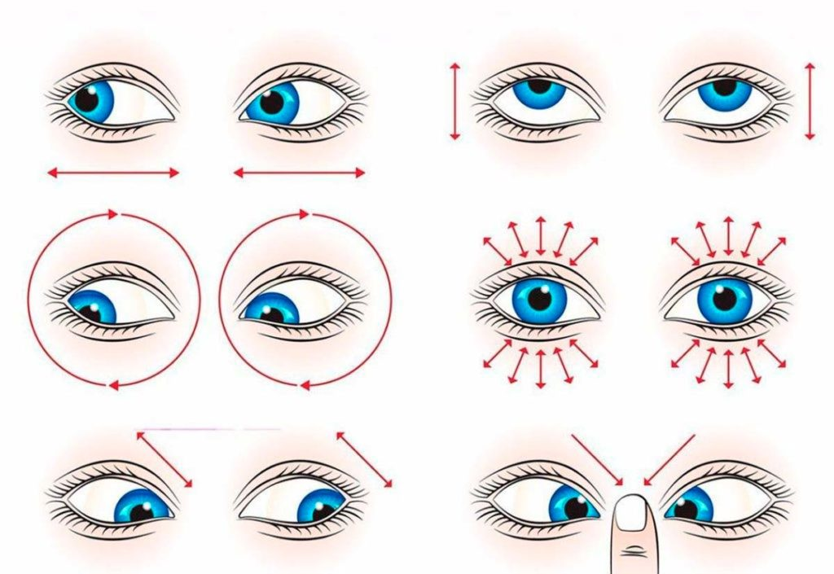

Рисунок 1 – Гимнастика для глаз

В соответствии с рисунком 2 делаются упражнения для профилактики утомления.

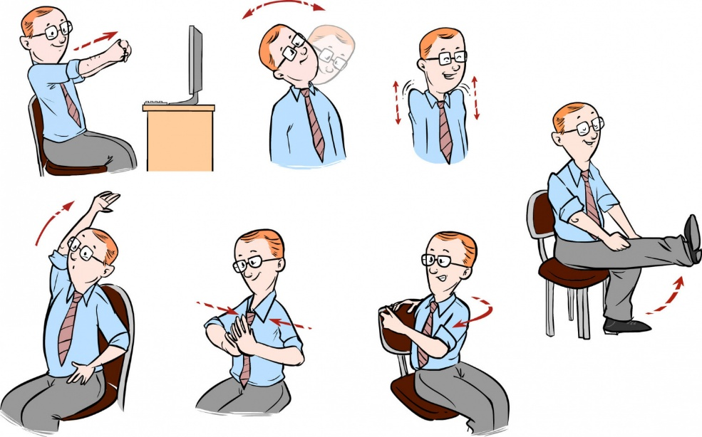

Рисунок 2 – Рекомендуемые упражнения для профилактики утомления

Помещение проветривается каждые два часа. При временном прекращении работы компьютер переводится в режим ожидания, при длительном – выключается. Запрещено подключать устройства мокрыми руками, использовать неисправные кабели, размещать на технике посторонние предметы, передвигать включенный компьютер, вскрывать корпус. При обнаружении неисправностей: шум, дым, искры, работа прекращается, оборудование обесточивается. При отключении электричества компьютер выключается. При зрительном дискомфорте увеличивают продолжительность перерывов.

По окончании работы произвести закрытие всех активных задач. выключить питание системного блока, питание всех периферийных устройств. Рабочее место приводится в порядок: техника протирается антистатическими салфетками, экран очищается специальными средствами. Клавиатура и мышь дезинфицируются. Помещение проветривается, окна фиксируются[3].

Таким образом, изложенные выше предложения обеспечат безопасные условия труда программиста при разработке мобильного приложения для чтения иностранных книг.

СПИСОК ИСТОЧНИКОВ

1. ГОСТ Р 50923-96. Дисплеи. Рабочее место оператора. Общие эргономические требования и требования к производственной среде. Методы измерения. – Введ. 01.07.1997 – Москва: Стандартинформ, 2008. – 12 с.
2. СП 2.2.3670-20. Санитарно-эпидемиологические требования к условиям труда [Электронный ресурс]: утв. Гл. гос. санитар. врачом РФ 02.12.2020 – Введ. 01.01.2021 // «Кодекс: справ.-правовая система».
3. ГОСТ 12.1.005-88. Система стандартов безопасности труда. Общие санитарно-гигиенические требования к воздуху рабочей зоны. – Введ. 01.01.1990 – Москва: Издательство стандартов, 1989. – 18 с.
4. ГОСТ Р 50948-2001. Средства отображения информации индивидуального пользования. Общие эргономические требования и требования безопасности. – Введ. 01.07.2002 – Москва: Госстандарт России, 2001. – 284 с.
5. ГОСТ 24940-96. Здания и сооружения. Методы измерения освещенности. – Введ. 01.07.1997 – Москва: Стандартинформ, 1996. – 10 с.
6. GeekBrains кибербезопасность: официальный сайт. – URL: <https://gb.ru/blog/kiberbezopasnost-pravila/> (дата обращения: 04.05.2025). – Текст: электронный.